報道関係者各位

ハリウッドをテーマとしたスタジオ・シティが公式オープン
マカオにスリリングなエンターテインメントの新時代をもたらす

映画をテーマとした新たな総合レジャーリゾートが、
国際的な旅行地としてマカオを再定義する

マカオ 2015年10月27日（火曜日）― 総工費32億米ドル、映画をテーマとしたレジャーリゾートであるスタジオ・シティが本日オープンします。これはワールドクラスのエンターテインメントの新時代の幕開けであり、真に国際的な旅行地としてマカオを再定義するものです。

ゲームやエンターテインメントのレジャーを備えた、このすばらしき総合リゾートの公式オープンを祝し、メルコ・クラウン・エンターテインメントの共同会長（Co-Chairman）兼CEOであるローレンス・ホー氏および共同会長であるジェームズ・パッカー氏を迎えたプレス・カンファレンスが開催されました。

スタジオ・シティは、メルコ・クラウン・エンタテインメント・リミテッド（ナスダック：MPEL）（以下「メルコ・クラウン・エンターテインメント」または「当社」）がその株式の60％を保有するスタジオ・シティ・インターナショナル・ホールディングス・リミテッドによって開発され、マカオにおいてもっとも多様性を有するリゾート施設として生み出されました。ここでは、他の総合リゾートに類を見ないスケールで、国際的ブランド力を持つエンターテインメントのアトラクションを、いわばひとつ屋根の下で楽しむことができます。

アジアのエンターテインメント中心地

ローレンス・ホー氏によりアジアのエンターテインメント中心地として構想され、ハリウッドにインスパイアされた、映画をテーマとしたスタジオ・シティは、急速に増え続ける多数の力強いアジアやその他海外の、スリルを求め続けるレジャー愛好家たちの要望や願望に応えるような形で、世界随一のエンターテインメント、ホテル、リテール、飲食、ゲーム体験を提供します。

メルコ・クラウン・エンターテインメントの共同会長兼 CEOであるローレンス・ホー氏は、「今日はまさにマカオとアジアのレジャー・エンターテインメントの新時代の幕開けを記念すべき日です。そしてこれは、私たちが長年抱いてきた、マカオで他に類を見ないレジャー・エンターテインメント・スポットを建設するというビジョンがかなったことということです。」とコメントし、以下のように続けました。

「スタジオ・シティのオープンは、マカオでギャンブル以外のエンターテインメント提案を発展させ大幅に高めるという使命に対するメルコ・クラウン・エンターテインメントのコミットメントが身を結んだことの証左です。私共は今後も多様性に富んだ、世界をリードするレジャー・観光スポットへの進化をサポートするという戦略的目標に挑み続けます。」

「この驚くべきリゾートを見事成功に導くため、粉骨砕身してくれたスタジオ・シティの同僚たちには心から感謝しています。マカオへの訪問者たちへ真にすばらしきワールドクラスのレジャー体験を提供するため、スタッフ一同準備がととのい、皆さまのご来場を心待ちにしております。また、マカオを世界のレジャー・観光の中心地として発展させるという私たちの目標に対してご支援くださった中国・マカオ政府の皆さまにも感謝申し上げます。」

メルコ・クラウン・エンターテインメントの共同会長であるジェームズ・パッカー氏はさらに次のように付け加えました。「このようなすばらしきリゾートのオープンを祝す重要な場にローレンス氏とともに居合わせることができて本当にうれしく思います。」

「世界初のエンターテインメントを勢揃いさせたスタジオ・シティは、いまや国際的に認知されたレジャー開発案件としてその名を確立させつつあり、世界規模で旅行地としてのマカオの魅力を高めるものであります。」

「スタジオ・シティの本日のグランド・オープンは、アジアやその他外国のレジャー旅行者の進化しつづける需要に応えた、レジャーとエンターテインメントの世界レベルのポートフォリオをアジアにおいて開発するという私たちの全体的な戦略的ビジョンを達成するための重要なステップであります。」

エンターテインメントに着想を得たレジャー・スポットを再定義する

スタジオ・シティは今、マカオひいてはアジアにおけるレジャーリゾートの概念を再定義しようとしています。国際的なブランド力を有するエンターテインメント、さらにはプレミアムなホテル施設や「映画スター」気分になれるサービスは、まさに「スターのように暮らす」という願望をかなえるものです。

ワールドクラスの非ギャンブル・エンターテインメントは、間違いなくスタジオ・シティへの来場者をわくわくさせることでしょう。アイコン的なゴールデン・リール―世界一の高さを誇る8の字型観覧者―を擁し、アール・デコ調の外観を持つ本施設では、ノンストップのエンターテインメントを提供します。これらエンターテインメントには、アクション満載の4Dフライト・シミュレーション・ライドを体験できる「バットマン・ダークフライト」、4万平方フィートの、家族のためのエンターテインメント・センターであり、ワーナー・ブラザーズのDCコミック、ハンナ・バーベラ・プロダクションやルーニー・チューンズのライセンス群など世界中で知られたキャラクターを擁した「ワーナー・ブラザーズ・ファン・ゾーン」、世界随一のマジックを見ることのできるライブ・マジックショー「ハウス・オブ・マジック」、マカオ初のイビサ・スタイルのナイトクラブ「パチャ・マカオ」、エキサイティングなライブコンサート、演劇やスポーツ、その他受賞式典や特別展示会を行う5,000席の多目的娯楽センターである「スタジオ・シティ・イベント・センター」などがあります。

興奮必至のエンターテインメントに加え、約1,600の客室を備えたスタジオ・シティ・ホテルでも様々な趣向をご用意しています。上質な「スター・タワー」や高級な「セレブリティー・タワー」では、「映画スター」を味わえるサービスをご提供します。スタジオ・シティは、多彩なワールドクラスのレストランやカフェ、数々のくつろぎのバーやラウンジも完備し、施設の随所に30以上の飲食店を配しています。

スタジオ・シティのブールバードは、その地域でもっともユニークで革新的な、30万平方メートルにおよぶ「没頭」することのできるショッピング環境を提供します。いたるところで生のハイテク・エンターテインメントを楽しめ、来場者を活気に満ちた街並みへと導くことで、マカオにおいて世界で一番のショッピング体験を実現します。これらの通りや広場は、ニューヨークのタイムズ・スクエアやハリウッドのビバリーヒルズなど世界のアイコン的なショッピングやエンターテインメント・スポットから着想を得ています。

スタジオ・シティは、横琴島と将来的に建設が予定されるマカオ・ライト・ラピッド・トランジットの駅を結ぶロータス・ブリッジの出入国検査場から近いマカオのコタイ地区に位置しています。ハリウッドをテーマとしたこのスタジオ・コンセプトのリゾートは、アジアの一大エンターテインメント中心地であります。

スタジオ・シティ ― これぞエンターテインメント。

###

スタジオ・シティに関する詳細な情報につきましては、www.studiocity-macau.comをご覧頂くか、Sina Weibo のウェブサイトwww.weibo.com/studiocityからフォロー頂くか、スタジオ・シティFacebook ページwww.facebook.com/studiocitymacau から「いいね」を押してください。

最新のプレス・リリース、画像やマルチメディアに関しては以下よりご覧ください。
www.studiocitymacaumedia.com

セーフハーバー条項
本リリースには将来の見通しに関する記述が含まれています。 本条リリースの記載事項は、1995年私募証券訴訟改革法セーフ・ハーバー条項 に基づいて作成されています。 当社は米国証券取引委員会（「SEC」）への定期的な報告書、株主向けの年次報告書、プレスリリースおよびその他の書面による資料および当社の役員、取締役または従業員から第三者への口頭での説明の中で、文書または口頭で将来に関する見通しを述べる可能性もあります。 当社の考えや期待に関する記載を含め、歴史的事実ではない記述は将来の見通しに関する記述にあたります。 将来の見通しに関する記述には固有のリスクおよび不確実性が存在し、実際の結果が将来の見通しに関する記述と大きく異なる原因となる複数の要因が存在する可能性があります。 これらの要因には、以下の内容が含まれますが、これらに限るものではありません。 (i) マカオおよびフィリピンのゲーム市場の成長および旅行者の集まり具合、(ii) 株式市場および金融市場の変動、(iii) 地域および世界の経済状況、(iv) 当社の予想される成長戦略、(v) 当社の将来の事業展開、事業成績および財務状況。 場合によっては、将来の見通しに関する記述は、「可能性がある」、「であろう」、「期待する」、「考えられる」、「目標とする」、「目指す」、「見積もる」、「意図する」、「計画する」、「信じる」、「潜在的」、「継続する」、「～である見込みが高い」などや、その他同様の表現を含む言葉やフレーズによって特定される場合があります。 こうしたリスク、不確実性、要因などに関する詳しい情報は当社のSECへの提出文書に記載されています。 本リリースの中で提供されるすべての情報は、本リリース日現在のものであり、当社は適用法の下で要求される場合を除き、かかる情報を更新する義務は有していません。

メルコ・クラウン・エンタテインメント・リミテッドについて
メルコ・クラウン・エンタテインメントはナスダック・グローバル・セレクト・マーケットに米国預託株式を上場しています（NASDAQ： MPEL）。同社はアジアでカジノ・ゲームやエンタテインメント・リゾート施設を開発、所有、運営しています。 メルコ・クラウン・エンタテインメントは現在、マカオのタイパにあるカジノ・ホテル、アルティラ・マカオ（www.altiramacau.com）、マカオのコタイにある総合アーバン・カジノ・リゾート、シティ・オブ・ドリームス（www.cityofdreamsmacau.com）を運営しています。 メルコ・クラウン・エンタテインメントは、マカオで電子ゲーム機器を置くモカ・クラブ（www.mochaclubs.com）も運営しており、カジノ以外では最大規模の事業となっています。 当社はまた、マカオのコタイで映画をテーマとしたエンタテインメント、小売店舗、ゲームリゾートを統合したスタジオ・シティ(www.studiocity-macau.com)も運営しています。 フィリピンでは、メルコ・クラウン（フィリピン）リゾート・コーポレーションの子会社であるMCEレジャー（フィリピン）コーポレーションが現在、カジノ、ホテル、小売店舗、エンタテインメントの総合リゾートであるシティ・オブ・ドリームス マニラ（www.cityofdreams.com.ph）をマニラのエンタテインメント・シティ・コンプレックスで運営しています。 メルコ・クラウン・エンタテインメントについての詳細は、www.melco-crown.comをご覧ください。

メルコ・クラウン・エンタテインメントはその主要株主であるメルコ・インターナショナル・デベロプメント・リミテッド（「メルコ」）およびクラウン・リゾーツ・リミテッド（「クラウン」）の両社から強力な支援を得ています。 メルコは証券取引所に上場していますが、実質的にはメルコ・クラウン・エンタテインメントの共同会長兼専務理事兼最高経営責任者であるローレンス・ホー氏によって所有・経営されています。 クラウンはオーストラリア証券取引所の上場企業上位50社にランクされており、会長のジェームズ・パッカー氏が統括しています。ジェームズ・パッカー氏はメルコ・クラウン・エンタテインメントの共同会長および非専務理事でもあります。

スタジオ・シティについて
スタジオ・シティは、傑出したエンターテインメント主導型“次世代”レジャー体験の提供を通じて、オープンとともにマカオにおけるエンターテインメントスポットの常識を前例のない新たなレベルまで引き上げ、同地域が真の国際的観光中心地へと発展するうえで寄与します。

このハリウッドをテーマとしたスタジオ・コンセプト・リゾートは、映画に着想を得た、スリリングかつ新しいエンターテインメント・レジャースポットであり、マカオにおいて最も多様性に富んだエンターテインメントの拠点となるべく設計されたものです。コタイ地区という、マカオと横琴島を結ぶロータス・ブリッジの出入国検査場や、マカオ・ライト・ラピッド・トランジットの駅建設予定地からも近い理想的なロケーションに位置するスタジオ・シティは、マカオのどの総合リゾート施設にも勝るワールドクラスのエンターテインメント・アメニティーをご提供します。

スタジオ・シティの目を瞠るアール・デコ調の外観には、高さ130メートルのツイン・タワー・ホテルにまたがった、アジア最高度を誇る8の字型観覧車「ゴールデン・リール」が配されています。この総合リゾート施設は、洗練されたレジャー・エンターテインメントやホテル、リテール、ダイニング、ライフスタイル体験の究極形をご提供します。

当リゾートの革新的なエンターテインメント施設の中には、ライブコンサートや演劇、スポーツイベントを開催するための5,000席を備えた多目的娯楽センター「スタジオ・シティ・イベント・センター」や、アジア地域へ放映するリアリティ番組やゲームショーを制作し、ライブ観客用の300席を備えたテレビスタジオ「スタジオ８」もあります。エンターテインメント体験の中には、マジック・シアターの「ハウス・オブ・マジック」や、ワーナー・ブラザーズのバットマンをテーマとした4Dフライト・シミュレーション「バットマン・ダークフライト」、子供たちがワーナー・ブラザーズやDCコミックス系列のキャラクターたちや各種の乗り物が沢山ある40,000平方フィートのファミリー・エンターテインメント・センター「ワーナー・ブラザーズ・ファン・ゾーン」、そしてマカオにイビサ・スタイルのナイトライフをもたらす「パチャ・マカオ」といったものもあります。

スタジオ・シティは、マカオにおけるレジャー・ビジネス・観光の豊かさや多様性を促進しながらも、他に類を見ないレジャー・エンターテインメント体験とホスピタリティ体験を提供することで、アジアを牽引する観光スポットとなります。

スタジオ・シティに関する詳細な情報については、www.studiocity-macau.comにアクセスし、新浪微博（シナウェイボー）www.weibo.com/studiocityで弊社のアカウントをフォローしてください。

投資家さま向け情報はこちらへご連絡下さい：
ロス・ダンウディ （Ross Dunwoody）
インベスター・リレーションズ担当ヴァイス・プレジデント
電話番号： +853 8868 7575 又は +852 2598 3689
Eメール：rossdunwoody@melco-crown.com

メディア関係のお問合せはこちらへご連絡下さい：
マギー・マー （Maggie Ma）
広報担当シニア・ヴァイス・プレジデント
電話番号：+853 8868 3767 又は +852 3151 3767
Eメール：maggiema@melco-crown.com
スタジオ・シティがグランド・オープン – 記者会見

スタジオ・シティ 記者会見

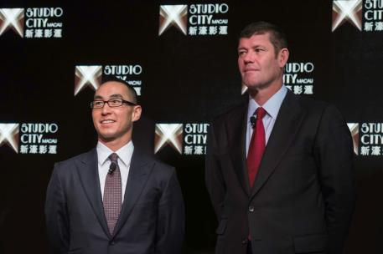 | ローレンス・ホー氏（メルコ・クラウン・エンターテインメント共同会長兼CEO）とジェームズ・パッカー氏（メルコ・クラウン・エンターテインメント共同会長）は、マカオを真に国際的な観光スポットとして再定義するべく、32億米ドルを投じ建設された、映画をテーマとするレジャーリゾートであるスタジオ・シティの公式オープンの記者会見に臨みました。
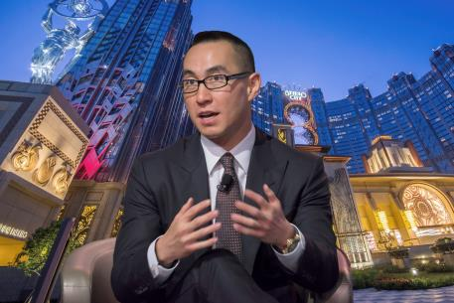 | ローレンス・ホー氏（メルコ・クラウン・エンターテインメント共同会長兼CEO）は、スタジオ・シティをアジアのエンターテインメントの中心地たらしめるワールドクラスのエンターテインメント・アトラクションのスリリングなラインナップを紹介しました。
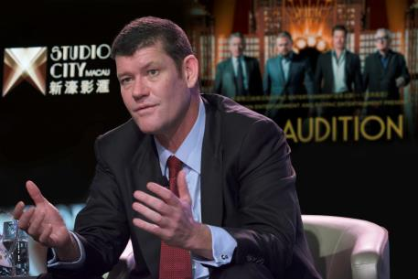 | ジェームズ・パッカー氏（メルコ・クラウン・エンターテインメント共同会長）は、本日行われたグランド・オープンの記者会見で、スタジオ・シティのプロモーションのためハリウッド映画「ザ・オーディション」を製作した戦略的背景について説明しました。
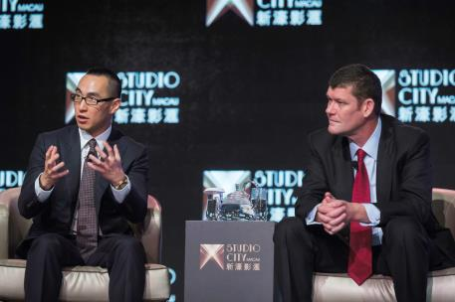 | ローレンス・ホー氏（メルコ・クラウン・エンターテインメント共同会長兼CEO）とジェームズ・パッカー氏（メルコ・クラウン・エンターテインメント共同会長）は、スタジオ・シティの公式オープンの記者会見でメディアからの質問に応じました。

